 |  | Сравнительный анализ отжига радиационных дефектов в малой и большой металлической мишени  А.И. Пушкарев, С.С. Полисадов  Томский политехнический университет, г. Томск, Россия aipush@mail.ru |  |  |  |  |  | 
Аннотация |  |  | The results of an experimental study of target cooling after irradiation with a powerful ion beam with an energy density of 3-10 J/cm² are presented. The contribution of radiation defects to target cooling is analyzed.

1. Экспериментальный стенд
Эксперименты выполнены на ускорителе ТЕМП-6 (200-300 кВ, 120 нс, состав пучка – ионы N⁺) [1].  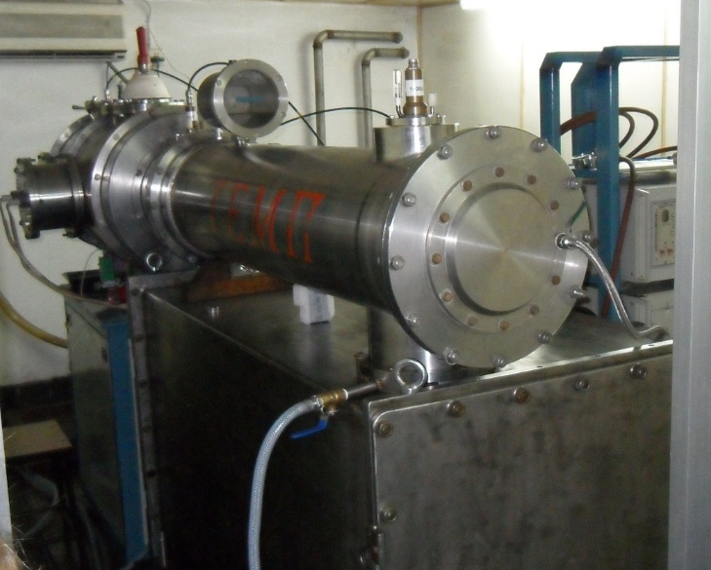  Fig. 1. Photo of the TEMP-6 accelerator |  |  |  | 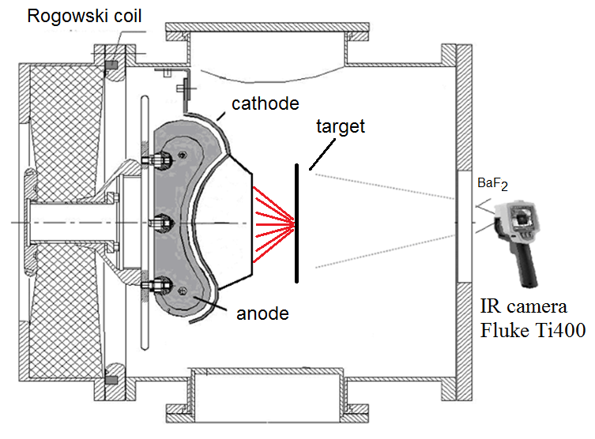  Fig. 2. Schematic of the diode chamber |  |  | 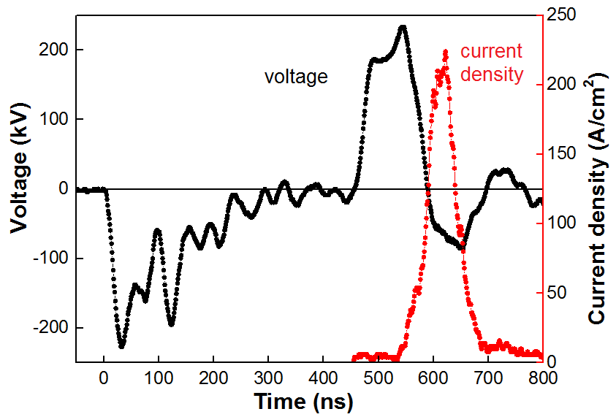  Fig. 3. Oscillograms of accelerating voltage and ion current density
2. Облучение малой мишени
Первую часть исследований проводили на мишени, размеры которой были меньше поперечных размеров ионного пучка [2].  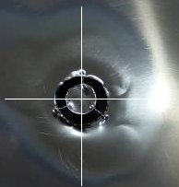  Fig. 4. Photo of the target with a central disc |  |  |  |  | 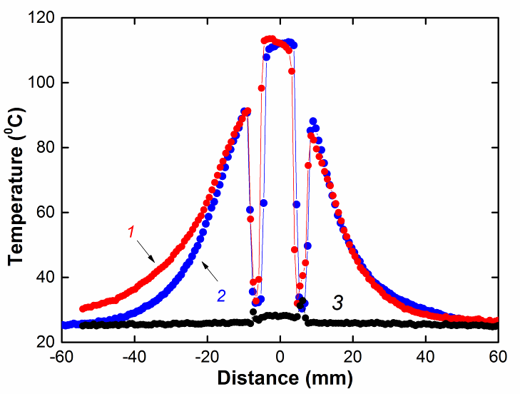  Fig. 5. Temperature distributions in horizontal (1) and vertical (2) cross-sections |  | 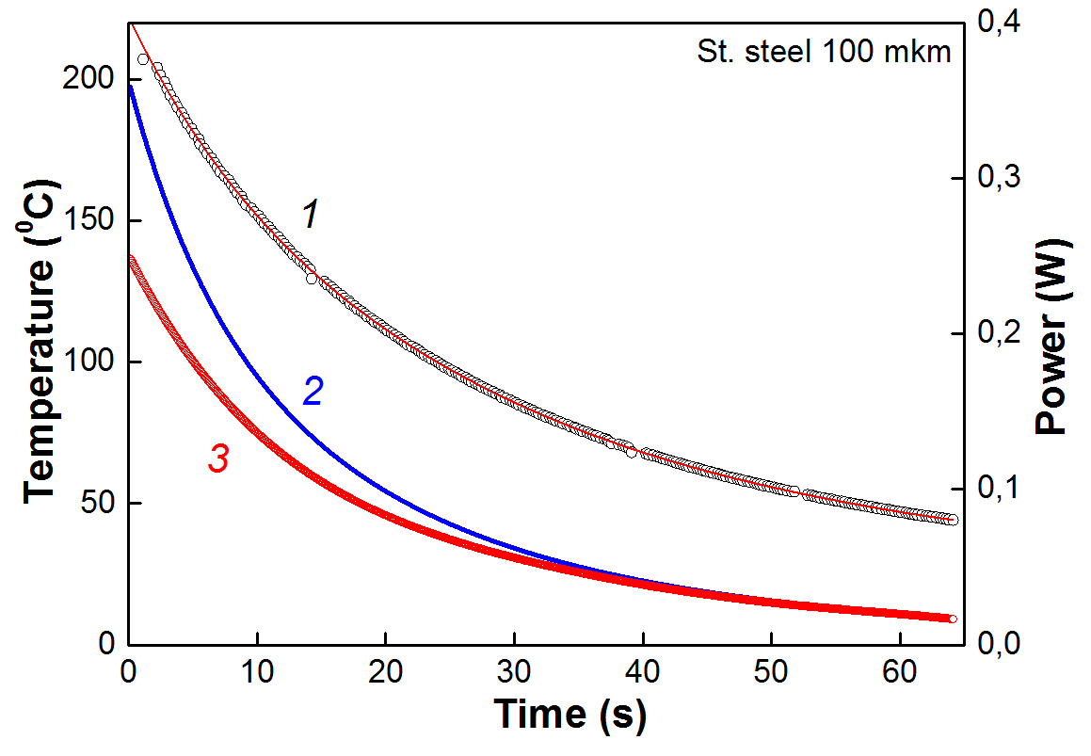  Fig. 6. Changes in the temperature of the target (1), the thermal radiation power of the target (2) and the power of thermal energy losses ( modulus) in the target (3) during cooling
3. Облучение большой мишени
Вторую часть исследований проводили на мишени, размеры которой были больше поперечных размеров ионного пучка.  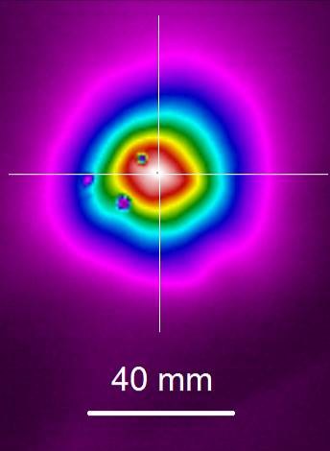  Fig. 7. Thermogram of the ion beam |  |  |  |  | 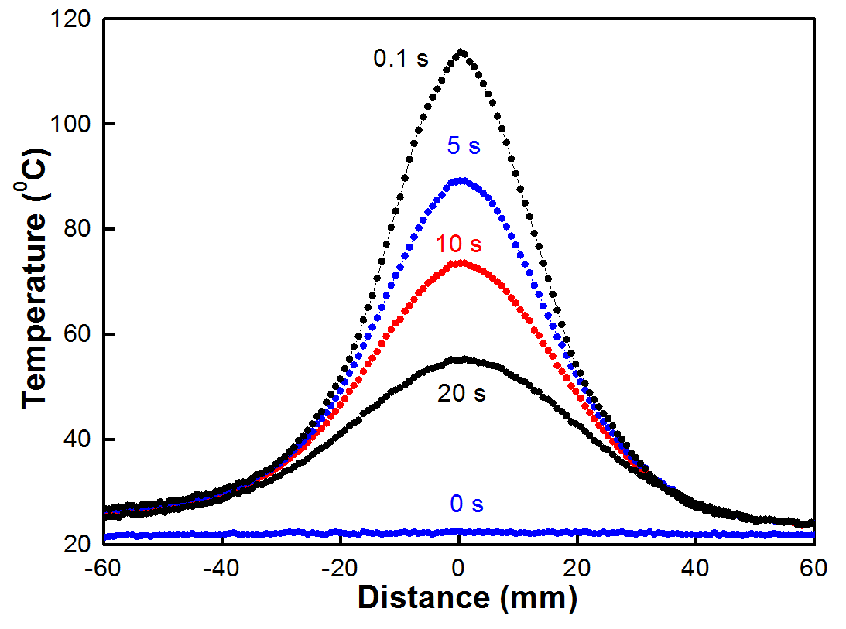  Fig. 8. Temperature distribution in the vertical direction at different times after irradiation |  | 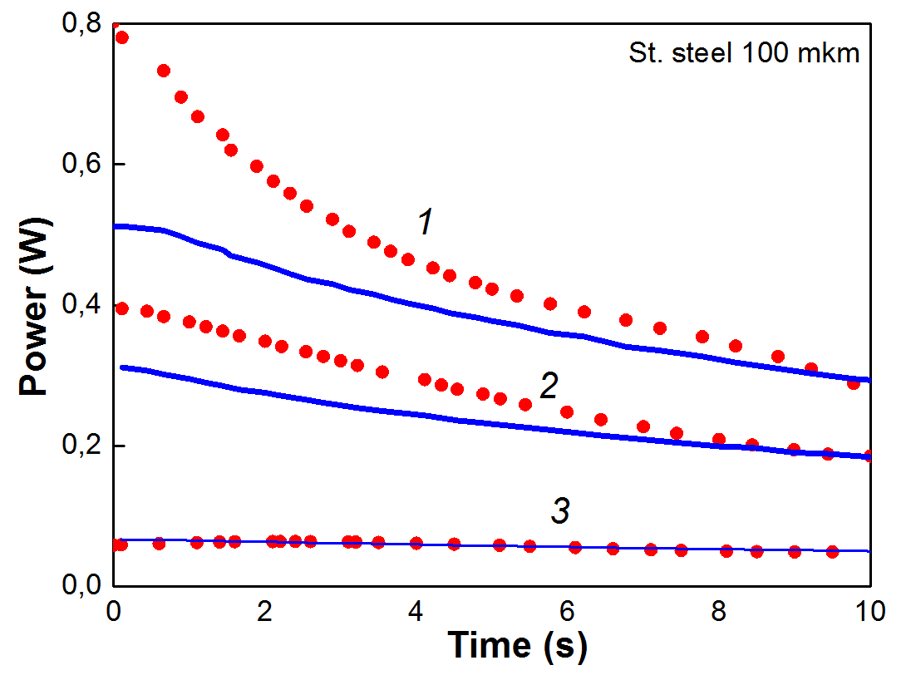  Fig. 9. The change in the cooling power of thermal energy losses (points) and the power of thermal radiation (line) from the target strip at different energy densities of the ion beam in focus (1 – 4.2 J/cm²; 2 – 3.4 J/cm²; 3 – 0.74 J/cm²)
4. Расчетные формулы
Мощность теплового излучения мишени рассчитывали по соотношению Стефана-Больцмана:  где S – площадь мишени, ε₁ и ε₂ – степень черноты разных сторон мишени, σ = 5.67⋅10⁻¹² Вт/(см²·К⁴), T_{m}(t) – средняя температура малой мишени, T₀ – начальная температура мишени. |  |  |  |  |  | Мощность потерь тепловой энергии в мишени при охлаждении рассчитывали по соотношению:  где с_{v} и ρ - удельная теплоемкость и плотность материала мишени соответственно, Δ - толщина мишени.
Заключение | 1. Проведенные исследования показали, что в течение первых 35-40 с после облучения малой мишени экспериментальная мощность потерь тепловой энергии в мишени меньше (по модулю), чем расчетная мощность теплового излучения, т.е. охлаждение мишени происходит медленнее, чем должно быть при охлаждении только тепловым излучением. Мы предполагаем, что источником дополнительной энергии, которая выделяется в мишени при охлаждении, является отжиг (аннигиляция) радиационных дефектов, образовавшихся при облучении ионным пучком [3].  2. После облучения большой мишени в начальный период охлаждения (t < 9 с) мощность теплового излучения от мишени меньше, чем экспериментальная мощность потерь энергии в мишени. Это можно объяснить подавлением отжига радиационных дефектов из-за их миграции из области облучения.  3. Время выравнивания температуры по толщине металлической мишени не превышает 1 мс, поэтому тепловизионная диагностика позволяет исследовать быстрые процессы миграции и отжига радиационных дефектов при использовании высокоскоростной тепловизионной камеры.
Литература | 1. А.И. Пушкарев, Ю.И. Егорова, А.И. Прима, П.М. Корусенко, С.Н. Несов. Генерация, диагностика и применение мощных ионных пучков с высокой плотностью энергии. Новосибирск: Изд. АНС «СибАК», 2019.  2. А.И. Прима, L. Ding, Q. Zhang, Z.C. Zhang. Влияние быстрых радиационных процессов на охлаждение металлической мишени после облучения мощным ионным пучком // XV Российская конференция по теплофизическим свойствам веществ (РКТС 15): сборник тезисов. Москва, 2018. с 55.  3. A. Pushkarev, X.P. Zhu, A. Prima, C.C. Zhang, M.K. Lei. Investigation of thermal annealing of radiation defects formed by high-intensity pulsed ion beam // Proceedings of the 24th International Conference on Ion-Surface Interactions, part 2. Moscow, Russia, 2019. p. 133-136.

